Федеральное государственное автономное образовательное учреждение высшего образования

«Санкт-Петербургский политехнический университет Петра Великого»

Институт компьютерных наук и технологий

**ЛАБОРАТОРНАЯ РАБОТА № 2**

**Синтез комбинационных суммирующих устройств. АЛУ.**

по дисциплине

«Архитектура вычислительных систем и компьютерных сетей »

|  |  |  |
| --- | --- | --- |
| Выполнил:  Студент гр. 33506/3 |  | Р.А. Садуров |
| Приняла: |  | Н.М. Вербова |

« » 2017

Санкт-Петербург

2017

1. **Цель работы:**

Изучить принципы работы суммирующих устройств, в частности полусумматора, одноразрядного сумматора и 4-х разрядного АЛУ.

1. **Программа работы.**

2.1.Синтезировать и начертить схему полусумматора и одноразрядного сумматора.   
2.2.Ввести схему полусумматора и проверить его работу.   
2.3.Ввести схему одноразрядного сумматора и проверить его работу.   
2.4.Изучить принцип работы 4-х разрядного АЛУ К155ИП3 (SN74181).   
2.5.Начертить и ввести схему исследования АЛУ.   
2.6.Исследовать работу АЛУ К155ИП3.

**4.1.Синтезировать полусумматор (схема полусумматора)**  
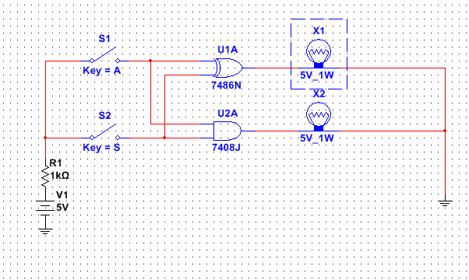  
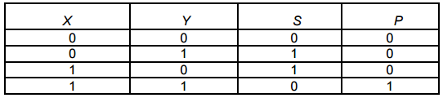 $S= \overline{x}y ∪x\overline{y}=x$ 
⊕ $y$ $P=xy$

**4.2.Синтезировать одноразрядный комбинационный сумматор (схема одноразрядного сумматора)**  
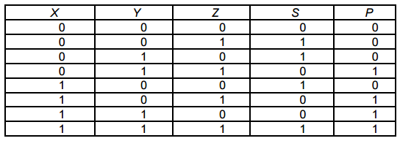 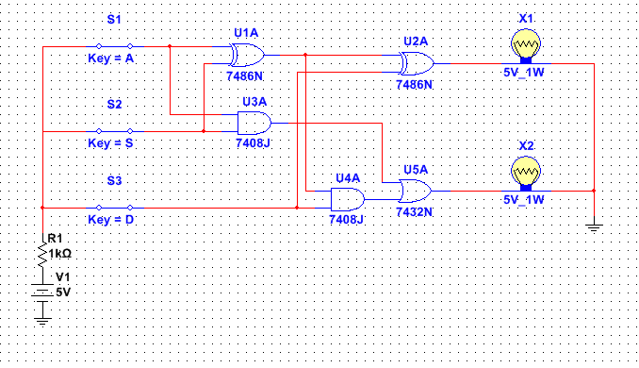 $S= \overline{x}\overline{y}z∪\overline{x}y\overline{z}∪x\overline{y}\overline{z}∪xyz=z\left(\overline{x}\overline{y}∪xy\right)∪\overline{z}\left(\overline{x}y∪x\overline{y}\right)=z\left(\overline{x⊕y}\right)∪\overline{z}\left(x⊕y\right)=x⊕y⊕zP=\overline{x}yz∪x\overline{y}z∪xy\overline{z}∪xyz=z\left(\overline{x}y∪x\overline{y}\right)∪xy=z\left(x⊕y\right)∪xy$

**4.3.Изучить принцип работы 4-х разрядного АЛУ К155ИП3 (SN74181)**

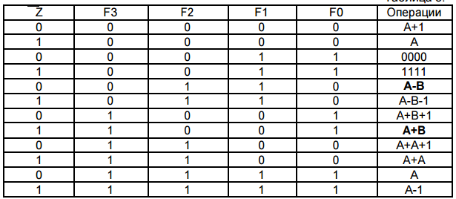   
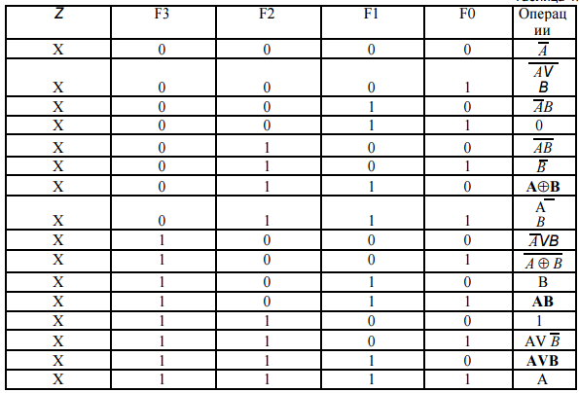  
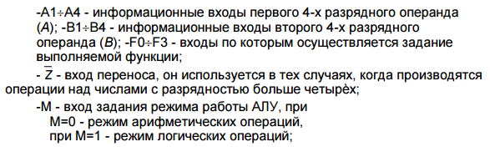  
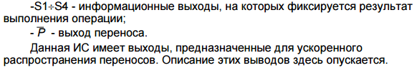

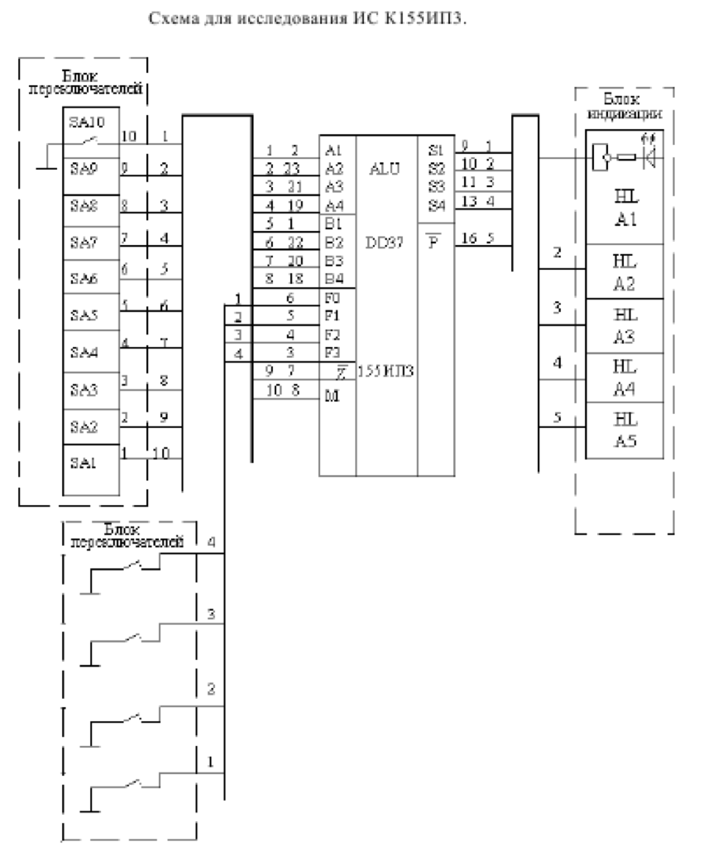

**4.3.3. Проверить работу схемы, и продемонстрировать преподавателю, в режиме выполнения логических функций:**

- поразрядной конъюнкции (АВ) двух операндов А и В, для А=0110, В=1101;  
(схема 4-х разрядного АЛУ в логическом режиме)  
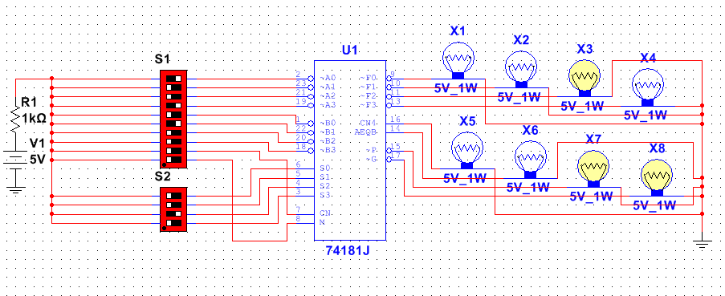

- поразрядной дизъюнкции (АVB), для А=1010, В=0111;  
(схема 4-х разрядного АЛУ в логическом режиме)  
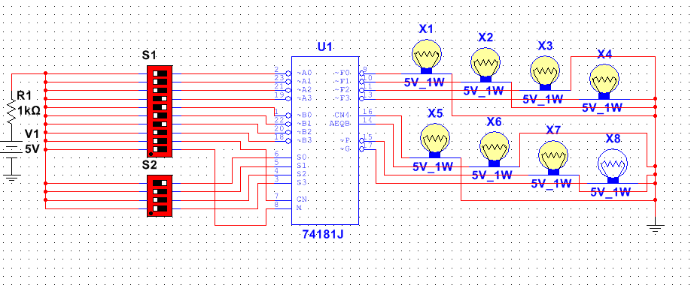

- суммирования по модулю два (А⊕В), для А=0011, В=0101;  
(схема 4-х разрядного АЛУ в логическом режиме)  
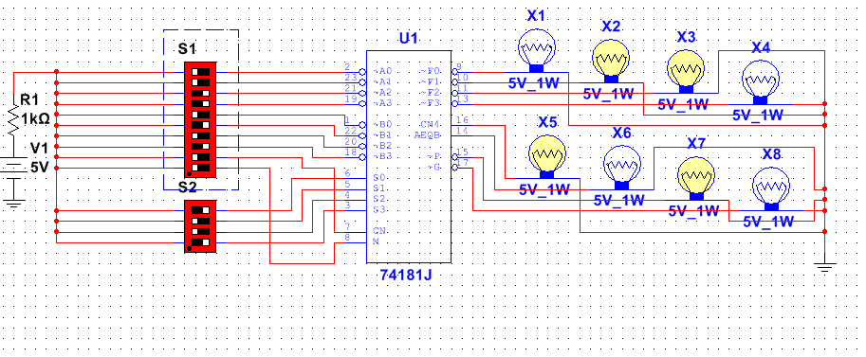

4.3.4.Проверить работу схемы, и продемонстрировать преподавателю, в режиме выполнения арифметических операций:

- вычитания (А-В), для А=1110, В=0101;  
(схема 4-х разрядного АЛУ в арифметическом режиме) 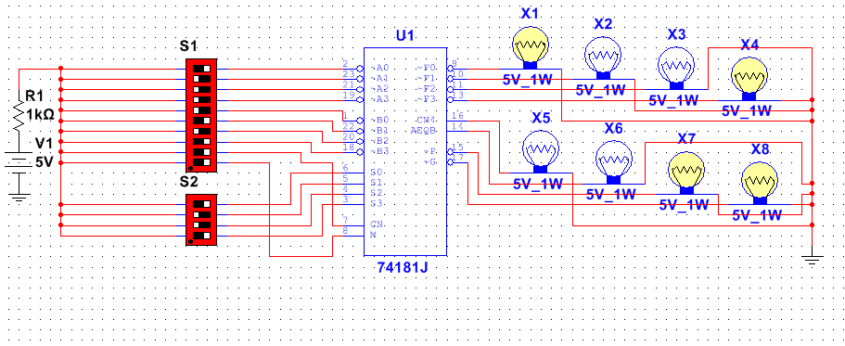

- сложения (А+В), для А=0110, В=0101;  
(схема 4-х разрядного АЛУ в арифметическом режиме)  
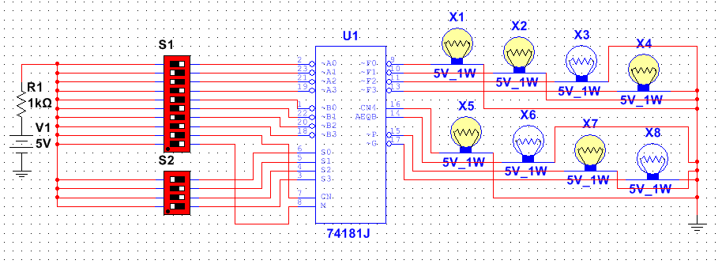

**Выводы:**В ходе работы были изучены принципы работы полусумматора, одноразрядного сумматора и 4-х разрядного АЛУ. Была синтезирована схема полусумматора и одноразрядного сумматора в Multisim. Также был изучен принцип работы схемы К155ИП3.